
考試院新聞稿
發稿日期：中華民國112年11月23日
發稿單位：秘書處公共關係科
聯絡人：張專員美君
聯絡電話：0921-616-925 編號：112-071
考試院通過112年地方特考增列需用名額503人
考試院院會今（23）日通過，112年特種考試地方政府公務人員考試增列需用名額503人，總計需用名額為2,438人，為有志於地方政府服務的應考人提供更多機會。
考試院表示，112年地方特考原本公告需用名額為1,935人，其中三等考試1,068人、四等考試730人、五等考試137人。本次依據行政院人事行政總處再次提報缺額，增列需用名額503人（三等考試262人、四等考試201人、五等考試40人）。
考試院說明，本次增列需用名額，加上原本公告的需用名額，這項考試總計需用名額為2,438人，其中三等考試1,330人、四等考試931人、五等考試177人。各類科增列需用名額的具體情形，將於考選部全球資訊網另行公告。

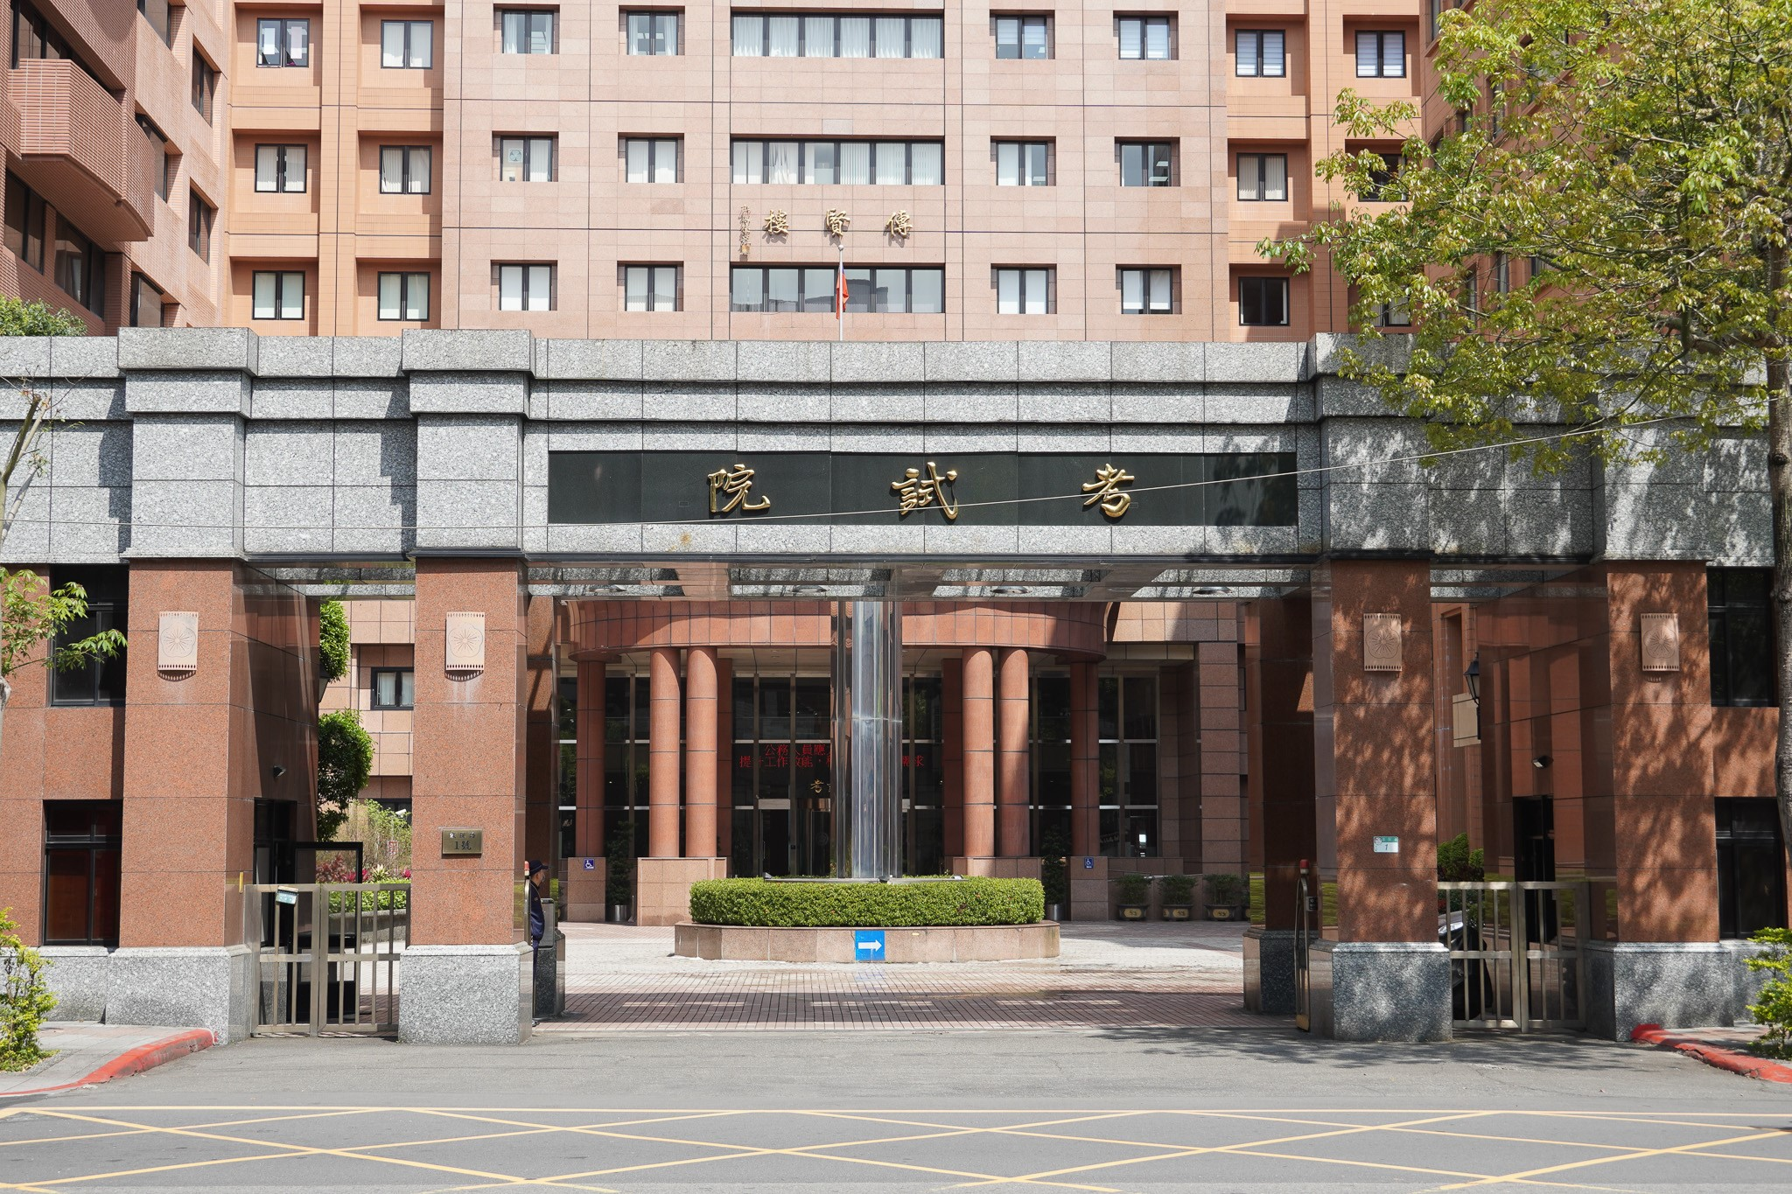

考試院通過112年地方特考增列需用名額503人，為有志於各縣市政府服務的應考人提供更多職涯發展機會。圖／考試院提供。

